

ACUERDO DE INICIACIÓN DEL EXPEDIENTE

CBGC/SUM/08/2024

Página | 1
Suministro de diecinueve vehículos sin conductor mediante la modalidad de renting, para el uso jugadores, cuerpo técnico del primero equipo del C.B. Gran Canaria y personal directivo.

Memoria justificativa y de insuficiencia de medios. - La contratación se justifica en la necesidad de facilitar a los jugadores, cuerpo técnico del primer equipo y personal directivo” diecinueve vehículos, para su uso durante las temporadas 2024-2025 y 2025/2026, sin que el C.B. Gran Canaria disponga de vehículos adecuados y suficientes para satisfacer dicha necesidad.

Órgano de Contratación.
Dado que el valor estimado del contrato es superior a 200.000 €, el órgano de contratación es Consejo de Administración, conforme a lo previsto en el art. 11 de las Instrucciones Internas de Contratación. Al efecto, el presente acuerdo deberá ser objeto de ratificación en el próximo Consejo de Administración que se celebre.

No División en lotes
La división en lotes no es admisible al no ser por sí mismas susceptibles de utilización o aprovechamiento independiente las distintas partes de la prestación contractual. Lo contrario sería incurrir en el riesgo de una inadecuada ejecución del suministro.

ACUERDO:
Aprobar el expediente de contratación e iniciar los trámites necesarios para proceder a la contratación del referido suministro de diecinueve vehículos, sin conductor mediante la modalidad de renting, mediante procedimiento abierto conforme a lo previsto en el apartado A) del art. 13 de las Instrucciones Internas de Contratación, tramitación ordinaria, con cuatro criterios de adjudicación {1.- Precio: contraprestaciones publicitarias. Porcentaje sobre presupuesto de licitación. Mínimo aplicable 100%. 2.- Aportación monetaria adicional en nuevas contraprestaciones publicitarias. 3.- Categoría de Vehículos y 4.- Reducción franquicia seguro a todo riesgo de los vehículos}, debiéndose incorporar al expediente el pliego de prescripciones técnicas y el pliego de cláusulas administrativas particulares que se acompañan, en donde queda reflejado que:

- Al ser el objeto del contrato un suministro, no es preciso estar en posesión de clasificación empresarial alguna, sin perjuicio de acreditar la correspondiente solvencia económica, financiera y técnica, por los medios establecidos en la cláusula
    - del Pliego de Cláusulas Administrativas Particulares.

• Presupuesto de licitación: 342.4000,00 € (320.000,00 € + IGIC 22.400,00 €). Temporadas deportivas 2024/2025 y 2025/2026, desglosados en 160.000 € + IGIC (11.200 €) por cada temporada.

- El valor estimado del contrato, entendido como el límite máximo del gasto a aplicar al contrato, asciende a 528.000,00 € (IGIC no incluido), desglosados en:
      - 320.000 € de principal, que constituyen el límite máximo de gasto para las dos temporadas de vigencia del contrato, IGIC no incluido. (Temporadas deportivas 2024/2025 y 2025/2026), a razón de 160.000 € por una de las temporadas
      - 160.000,00 € en caso de prórroga, por una temporada adicional. Temporada (2026/2027)
c) Incremento suministro 10%: 48.000,00 € (32.000 € +16.000 €)

- Duración: 2 Temporadas 2024/2025 -2025/2026. Posibilidad de prórroga por una temporada adicional (2026/2027).

- Procedimiento de adjudicación: Dado el valor estimado del contrato, se adjudicará por procedimiento abierto conforme a lo previsto en el apartado A) del art. 13 de las Instrucciones Internas de Contratación.

- Mesa de contratación estará constituida
  - Presidente: D. Juan Ramón Marrero Prats. o Secretario D. Carlos Suárez-Olea Tudela. o Vocal D. Paris García Vega.
  - Vocal D. Vicente Güeto Barrionuevo.

- La solvencia exigida:
- Solvencia Económica y Financiera.
Se considerará que es solvente la entidad licitadora que cumpla regularmente con sus obligaciones financiera, justifique la contratación de una póliza un seguro que cubra
Página | 2

los riesgos relativos a la responsabilidad profesional y cuyo volumen anual de negocios en el ámbito de actividades correspondiente al objeto del contrato alcance al menos una vez y media el importe estimado del volumen de negocio del contrato durante la primera anualidad

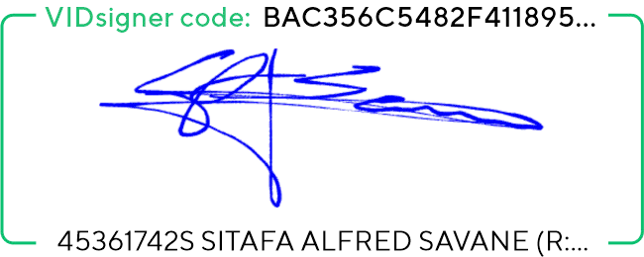
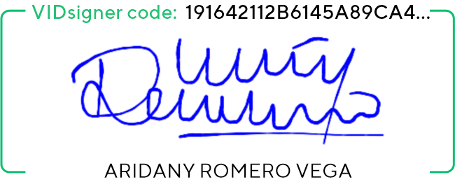
- Solvencia Técnica:
Se considerará que es solvente la entidad licitadora, que cuente con las instalaciones, medios técnicos y humanos necesarios para la ejecución del suministro y que haya ejecutado satisfactoriamente varios contratos en los últimos tres años cuyo objeto, sea al menos igual al de la presente contratación, tanto en lo que se refiere a su naturaleza como a su importe.
Las Palmas de Gran Canaria, a la fecha indicada en la firma electrónica.

Fdo.: Sitapha A. Savané Sagna Fdo.: Aridany Romero Vega
Presidente Consejo Administración Vice-Presidente Consejo Administración CB Gran Canaria Claret, SAD CB Gran Canaria Claret, SAD

* El presente acuerdo deberá ser objeto de ratificación en el próximo Consejo de Administración que se celebre.
Página | 3

